**江西育华学校九年级4月份物理月考试卷**

班级：______________ 姓名：_______________

**一、填空题（16分）**

1. 如图1中的物体的长度应为______cm.如图2所示温度计显示的是蜡某时刻的温度，它的示数是_____℃．如图3中电阻箱的示数是_______Ω．

学科网(www.zxxk.com)--教育资源门户，提供试卷、教案、课件、论文、素材以及各类教学资源下载，还有大量而丰富的教学相关资讯！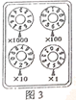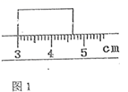

2. 被誉为“十朝古都”的南京，城市主要街道的两旁种植了许多粗壮的法国梧桐树，绿树成荫，树荫是由于光的________形成的．同时大量植树还可以使各处传来的______被部分吸收而减弱，从而使我们的生活环境显得较为安静．

3. 在体育达标“跳绳项目”测试中，燕燕同学lmin跳了120次，每次跳起的高度约为4cm；若她的体重为500N，则她跳一次做的功约为_____J.她跳绳的平均功率约为___W.

4. 一个鸡蛋悬浮在盛有盐水的杯中，现在往杯中加入纯水，这时悬浮在水中的鸡蛋将逐渐_____，如果往杯中继续加盐使其溶化，鸡蛋将逐渐_____选填（“上浮”、“下沉”、“位置不变”）．

5. 如图所示的钢丝钳是人们日常生活中的一种常用工具，侧面的刀口接触面积很小是为了_______，剪断铁丝时，钢丝钳是________杠杆，（选填“省力”或“费力”）

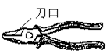6. 用煤炉给水壶中的水加热，2kg的无烟煤完全燃烧产生的热量是______J.水壶里的水吸热后，水的内能_____（选填“增加”、“不变”或“减少”）:当水沸腾后，水壶内的水蒸气将壶盖顶起，这一现象表明，有水蒸气的内能转化成了壶盖的____能.（无烟煤的热值为）

7. 小华在实验室做“电阻的串联实验”时，把两只分别标有数值“16V 16W”、“12V 36W”的灯泡L1、L2串联到一个16V的电路中，电路接通时.两只灯泡实际功率较大的是_____（选填L1、L2或无法比较）（灯泡电阻不随温度变化）

8. 据科学家推算，太阳像现在这样不停地进行核_____（选填“聚变”、“裂变”），连续辐射能量．还可以维持60亿年以上，因此对人类来说，太阳能几乎可以说是一种永久性的_______（选填“可再生”、“不可再生”）能源．

**二、选择题（9-12题为单选题，每题2分，13-14多选题，每题3分，共14分）**

9. 下列数据中，与实际情况相差不大的是（ ）

A. 乒乓球台宽度大约是2000cm

B. 人步行的速度是1m/s

C. 长跑运动员长跑后体温可达到46℃

D. 一个鸡蛋的质量大约是500g.

10. 有一茶杯静止在水平桌面上．下列说法正确的是 （ ）

A. 茶杯受到的重力和茶杯对桌面的压力是一对相互作用力

B. 茶杯受到重力与桌面对茶杯的支持力是一对相互作用力

C. 茶杯受到的重力和茶杯对桌面的压力是一对平衡力

D. 茶杯受到的重力和桌面对茶杯的支持力是一对平衡力

11. 下列四组连线中，完全正确的是（ ）

A. 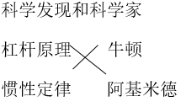B. 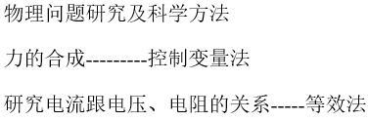

C. 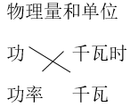 D. 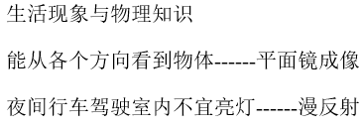

学科网(www.zxxk.com)--教育资源门户，提供试卷、教案、课件、论文、素材以及各类教学资源下载，还有大量而丰富的教学相关资讯！12. 如图所示，一个上小下大的容器，注入部分水后封闭，将它倒置后再放置在水平桌面时，水对容器底部的压力*F*和压强*P*的变化为（ ）

A. *F*和*P*都变大 B. *F*和*P*都变小

C. *F*变小、*P*变大 D. *F*变大、*P*变小

13. 电动车给人们的出行带来了便利，电动车的设计和应用涉及到了很多物理学知识，以下分析中正确的是（ ）

A. 电动车的调速把手相当于一个变阻器

B. 刹车的把手是一个省力杠杆

C. 电动车的坐垫比较宽大，这是为了增大压强

D. 电动车在使用过程中把机械能转化为电能

14. 移动电话是人们常用的通讯工具，下列说法正确的是（ ）

A. 移动电话靠电磁波传递信息

B. 给移动电话电池充电时，电能转化为化学能

C. 接电话时靠声音的响度分辨对方是谁

D. 电话的话筒工作原理是电磁感应

**三、计算题（15题6分，16题7分，17题8分，共22分）**

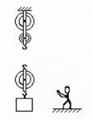15. 如图所示，一个边长为80cm的正方体重640N，放在水平地面上，一个人站在地上利用滑轮组将重物匀速提起来．求：

（1）人还没有用力拉之前，重物对地面的压强是多大？

（2）要想使人所用的拉力最小，请在图上画出滑轮组上绳子的绕法．

（3）如果人对绳子的实际拉力是320N，滑轮组的机械效率是多少？

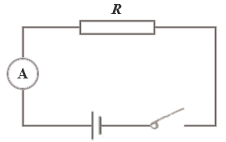16. 如图所示电路中，电源电压不变，电阻*R*=6Ω，开关s闭合后，电流表示数为2A，求:

（1）电源电压．

（2）电阻*R*在5min内产生的热量．

（3）若在原电路中串联个电阻*R*2，使电阻*R*消耗的功率为6W，求*R*2的阻值．

17. 电视机可以用遥控器关机而不用断开电源，这种功能叫做待机功能；这一功能虽给人们带来了方便，但电视机在待机状态下仍然要消耗电能却鲜为人知．例如，小明家的一34吋彩色电视机的待机功率大约是10W．假如他家每天平均看4h电视．看完电视后总是用遥控器关机而不断开电源．试计算:

（1）小明家因这台电视机待机年浪费的电能是多少千瓦时?（一年以365天计算）

（2）如果这些电能全部用来烧水，可以将多少15℃的水加热到40℃?

（3）请你就电视机待机功能的正确使用方法提出建议．

**四、实验与探究题（每小题7分，共28分）**

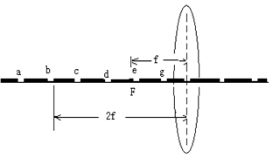18. 在做观察凸透镜成像的实验时，保持透镜的位置不变，后先把蜡炬放在a.b.c.d.e.g各点，如图所示，分别调整光屏的位置，则:

（1）把烛焰放在____点时，光屏上出现的实像最大．

（2）把烛焰放在_____点时，光屏上出现比烛焰小的实像，_______（填光学仪器）就是根据这个原理制成的．

（3）把烛焰放在_____点时，在与物体同侧成正立放大的像．

（4）光屏上出现倒立，等大的实像时，测得烛焰到光屏的距离为40cm，这个透镜的焦距是_______cm．

（5）实验一段时间后，蜡烛变短了，要使蜡烛的像仍然成在光屏的中心，应该将光屏向______移动．

（6）实验中，若用白纸遮掉凸透镜的上半部分时，光屏上成像的情况是（ ）

A.只出现烛焰的上半部分的像

B.只出现烛焰的下半部分的像

C.仍然是完整的像，只是变暗些

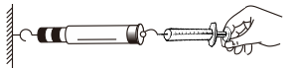D.成像情况像不受任何影响

19. 如图是小刚做“估测大气压的值”的实验示意图．

（1）请将下列实验步骤补充完整.

A.把注射器的活塞推至注射器筒的底端，用橡皮帽封住注射器的小孔．

B.用细尼龙绳拴住注射器活塞的颈部，使绳的一端与弹簧测力计的挂钩相连，然后水平向右慢慢拉动注射器筒.当注射器中的活塞_________时，记下弹簧测力计的示数．即等于大气对活塞的压力*F*.

C.用刻度尺测出注射器的________，记为*L*，读出注射器的容积*V*，则活塞的面积__________．

D.最后计算出此时大气压的数值*P*=___________（写出表达式）.

（2）A步骤中活塞推到底端并用橡皮帽封住注射器小孔的目的是________________．实际实验测量的结果与真实值之间总有比较大的偏差，其可能的原因是________________或_______________________．

20. （1）为了比较水和食用油的吸热能力，小明用两个相同的装置做了如图甲所示的实验．

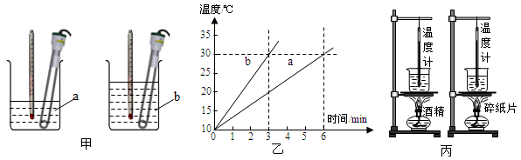

①在两个相同的烧杯中应加入初温相同、________相同的水和煤油（水>煤油）．实验中选用相同电加热器的目的是使水和煤油在相同时间内___________________.

②水和煤油温度随时间变化如图乙所示，根据图甲可判断出*a*物质是____．根据如图乙可判断出*b*吸热能力较___（选填“强”或“弱”）．

（2）如图丙所示，为比较酒精和碎纸片的热值，用两只同规格的烧杯装相等质量的水，取质量___（选填“相等”或“不相等”）的酒精和碎纸片，分别放入两个燃烧皿中，点燃分别给烧杯加热，直到酒精和碎纸片完全燃烧完，通过比较_________（选填“加热时间”或“升高的温度”）来确定酒精和碎纸片热值的大小．

（3）该实验主要利用了_________法．

21. 某同学用电源、定值电阻*R*、滑动变阻器*R*’、电流表、电压表、开关与若干导线，设计了一个电路，如图所示．

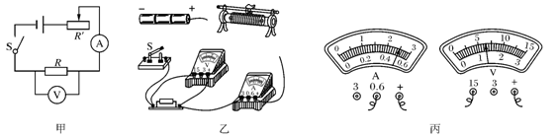

（1）用笔划线代替导线，在如图中，根据电路图把电路实物连接完整（导线不得交叉）．

（ ）

（2）若该同学想利用此电路探究“导体中电流与电压的关系”，在实验过程中，必须保持电阻*R*的_________不变，同时不断地移动滑动变阻器的滑片改变*R*’的阻值,并记录电流表和电压表的数值来进行探究．

（3）若实验记录的数据如表所示:根据表中实验数据．可以推理分析出的结论是:__________

|  |  |  |  |
| --- | --- | --- | --- |
| 实验次数 | 1 | 2 | 3 |
| 电压*U*/V | 3.2 | 4.8 | 64 |
| 电流*I*/A | 0.5 | 0.75 | 1.00 |

（4）若某次接通电路后，电流表、电压表正常工作，如图示，此时定值电阻为________Ω

（5）若在探究“导体中的电流与电压关系”时，该同学移动滑片，发现电流表的示数忽有忽无，可能的原因是________________

（6）探究活动完成以后，在该同学与合作者交流探究体验时，发现该实验电路还可以测量一个电学物理量，请列举出来，并简要地写出实验的原理．

____________________实验的原理_______________________________________________